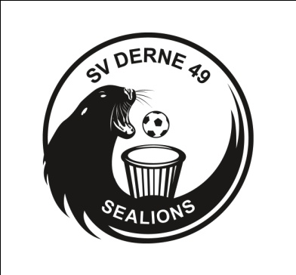
www.uwrsvd.de

Einladung
Westfalenpokal 2011

Auch dieses Jahr wollen wir Euch wieder ganz herzlich zum Westfalenpokal des SV Derne ´49 nach Dortmund einladen. Das Niveau orientiert sich wie jedes Jahr an der 2. BL West, wir behalten uns jedoch vor im Einzelfall davon abzuweichen. Über Eure Teilnahme an diesem Turnier und der anschließenden Party würden wir uns sehr freuen.

TERMIN: | 28.05.2011
EINLASS: | 11.00 Uhr
BESPRECHUNG: | 11.30 Uhr
BEGINN: | 12.00 Uhr
ENDE: | 19.00 Uhr (voraussichtlich)
SCHWIMMBAD: | „Die Welle“ in Dortmund-Scharnhorst
STARTGEBÜHR: | 140,00 € (incl. Abendessen)

Wir spielen nach den internationalen Regeln der CMAS. Jede Mannschaft hat 2 Schiedsrichter zu stellen. Alle Teilnehmer/innen müssen am Tag des Turniers eine gültige tauchsportärztliche Untersuchung vorweisen können. Gespielt wird je nach Anzahl der Mannschaften in 1 oder 2 Gruppen. Falls es etwas zu entscheiden geben sollte, wird vom Ausrichter eine Turnierleitung bestimmt.

Nach Turnierende findet eine Party im Vereinsheim Derne statt (Freibadgelände). Das Abendessen (Es wird natürlich wieder gegrillt!) ist im Startgeld enthalten. Hier besteht wieder die Möglichkeit, Zelte aufzubauen und dort zu übernachten.

Die Startgebühr ist bis zum 30.04.2011 auf folgendes Konto einzuzahlen:

Konto-Nr.: 7838570500 BLZ: 447 615 34 Volksbank Märk.Kreis Britta Hempel

Eure Meldungen sendet bitte bis zum 20.04.2011 schriftlich an: britta.hempel@googlemail.com

Sollte es noch Fragen geben, wählt einfach durch! 02351/12477 oder 0172/2345671

Sportliche Grüße
Die SeaLions des SV Derne´49

